

|  |
| --- |
|  |

**Procesverbal i konsultimit publik për draft STATUTIN E ANSAMBLIT KOMUNAL TË KËNGËVE DHE TË VALLEVE**

**nË rahovec**

**INFORMATË RRETH NJOFTIMIT**

Komuna e Rahovecit, respektivisht grupi punues për përgatitjen e Projekt- Statutit të Ansamblit Komunal të Këngëve dhe të Valleve në Rahovec, duke u bazuar në Ligjin numër 03/L-040, për Vetëqeverisje Lokale, Statutin e Komunës së Rahovecit Nr.1005, i datës 29.3.2017 dhe Nenit 7, të Udhëzimit Administrativ (MAPL) Nr.06/2018, për Standardet Minimale të Konsultimit Publik në Komuna, Drejtoria për Kulturë, Rini dhe Sport organizon:  
  
KONSULTIM  PUBLIK  
Lidhur me Draft Statutin për Projekt-Statutin e Ansamblit Komunal të Këngëve dhe të Valleve në Rahovec

Njoftimi për organizimin e konsultimit publik për Projekt Statutin e Ansamblit Komunal të Këngëve dhe të valleve në Rahovec u publikua me datë: 20.6.2023 në ueb faqen e komunës së Rahovecit, në të dy gjuhët, në këtë vegëz: <https://kk.rks-gov.net/rahovec/wp-content/uploads/sites/23/2023/06/Njotim-per-konsultim-publik-per-Projekt-Statutin-e-Ansamblit-Komunal.pdf> në harmoni me afatet ligjore që i përcakton Udhëzimi Administrativ (MAPL) Nr.06/2018 për Standardet Minimale të Konsultimit Publik në Komuna .

**Njoftimi përveç që është publikuar në uebfaqe të komunës, në Platformën për Konsultime Publike, në rrjetin social Facebook, njoftimi është dërguar edhe përmes rrjeteve sociale Viber.**

**Më datë 20/6/2023**, është publikuar njoftimi për mbajtjen e konsultimit publik për **: *“*Draft Statutin e Ansamblit Komunal të Këngëve dhe të Valleve në Rahovec*”*** , njoftimi është publikuar në uebfaqen zyrtare të komunës në këtë vegëz: <https://kk.rks-gov.net/rahovec/wp-content/uploads/sites/23/2023/06/Njotim-per-konsultim-publik-per-Projekt-Statutin-e-Ansamblit-Komunal.pdf> ,Projekt Statuti i Ansamblit Komunal të Këngëve dhe të Valleve në Rahovec është publikuar në këtë vegëz: <https://kk.rks-gov.net/rahovec/wp-content/uploads/sites/23/2023/06/DRAFT-STATUTI-I-ANSAMBLIT-TE-KOMUNES-SE-RAHOVECIT.doc>

Njoftimi dhe dokumenti janë publikuar edhe në Platformën e Konsultimeve Publike në këtë vegëza: <https://konsultimet.rks-gov.net/viewConsult.php?ConsultationID=41924>

**KONSULTIMI PUBLIK**

**Më datë: 3/7/2023** mbahet konsultimi publik në sallën e mbledhjeve të Kuvendit Komunal. Të pranishëm kanë qenë zyrtarë komunal, përfaqësues të OJQ-ve që veprojnë në komunën e Rahovecit.

Dokumenti i Projekt Statutin e Ansamblit Komunal të Këngëve dhe të valleve në Rahovec është në konsultim publik nga data: **20.6.2023** deri më: **20.7.2023**.

Numri i pjesëmarrësve në konsultim ishte:11

Numri i femrave pjesëmarrëse ishte: 8

Dëshmi janë listat e nënshkrimeve të pjesëmarrësve në konsultim.

Lajmin për mbajtjen e konsultimit mund të gjeni të publikuar në vegëzën: <https://kk.rks-gov.net/rahovec/news/u-mbajt-konsultimi-publik-per-draft-statutin-e-ansamblit-komunal-te-kengeve-dhe-valleve-ne-rahovec/>

Konsultimi publik filloi në orën 14:00.

Konsultimin e shpalli të hapur drejtori i DKRS, z.Afrim Dina.

**Afrim Dina,** *drejtori i DKRS:*Përshëndetje për të gjithë të pranishmit, jemi në konsultimin për draft-Statutin e Ansamblit Komunal të Këngëve dhe të Valleve në Rahovec. Me datë: 4.4.2023 është caktuar Grupi Punues nga Kryetari, ku deri më tani i kemi mbajtur 3 takime.

Pas konsultimit, grupi punues do të mblidheT edhe dy ose tri herë deri në miratimin e Statutit.

Para pjesëmarrësve në konsultim e prezantoi në pika të shkurtëra draft-Statutin e Ansamblit Komunal të Këngëve dhe të Valleve në Rahovec.

**Pyetjet, komentet dhe sygjerimet e qytetarëve:**

**Naser Dula**, drejtor i Shkollës së muzikës ‘’Vihuela’’: Përshëndetje për të gjithë të pranishmit, iniciativë shumë e mirë që është bë Draft-Statuti, ka qenë nevojë e kahershme që Rahoveci ta ketë Ansamblin, i cili njihet si qytet i lashtë i kulturës dhe artit. Mendojë që ky ansambël do ta fuqizojë pjesën rekreative të qytetit.

Baki Xhaferi, qytetarë: Përshëndetje për të gjithë të pranishmit, ide shumë e qëlluar jo vetëm për qytetin por edhe për fshatrat.

* Si do të jetë orkestra?
* Sa anëtar parashihet ti ketë Ansambli?

**Fatmir Sejfullahu**, SHKA ‘’Bajram Curri’’, Krushë e Madhe: Përshëndetje për të gjithë të pranishmit!

* A keni ndojnë pikësynim për themelimin e Ansamblit, apo vetëm si Statut.

**Emir Mullavda**: Përshëndetje për të gjithë të pranishmit!

Ka ardhur koha që të punohet!

**Qemajl Krasniqi,** Zyrtar i DKRS-së: Përshëndetje për të gjithë të pranishmit!

Kemi shqyrtuar disa modele të statuteve të komunave tjera, për fat të mire Rahoveci e ka një trashëgimi të pasur kulturore.

Ne e kemi vetëm një shoqëri funksionale atë të Krushës së Madhe.

Në hartimin e këtij Statuti ne ju kemi referuar Statutit të ansamblit Shota më shumë. Nuk do të ketë vetëm folklorë por të gjitha vlerat kulturore-artistike.

Nga sot e deri më datën 20 korrik mund të jepni mendimet, vërejtjet, sygjerimet dhe opinionet.

**Muharem Morina,** zyrtar i DKRS-së: Përshëndetje për të gjithë të pranishmit!

Diapazoni i një ansambli është goxha i gjerë, parashihet sektori i orkestrës, folklorit, valleve dhe të këngëve.

**Afrim Dina,** Drejtor i DKRS-së: Përshëndetje për të gjithë të pranishmit!

Jemi në fazën e parë, pra në themelimin e ansamblit, pastaj fazat tjera. Këto janë procedura ligjore në të cilat duhet të kaloj themelimin i draft-statutit. Në fazën tjetër do të zgjidhen trupat artistikë.

Ju bëj thirrje të gjithë qytetarëve ti japin mendimet, sygjerimet, vërejtjet dhe plotësimet rreth këtij draft-Statuti.

Konsultimi publik përfundoi në orën: 14:43

### **Dëshmi nga konsultimi-Fotografitë**

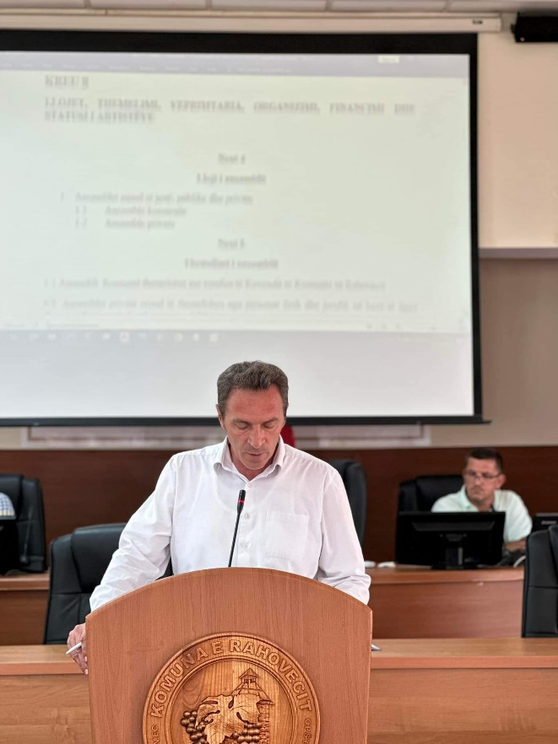 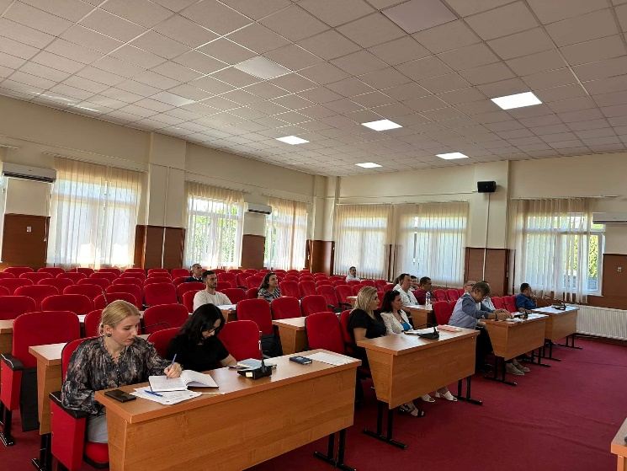

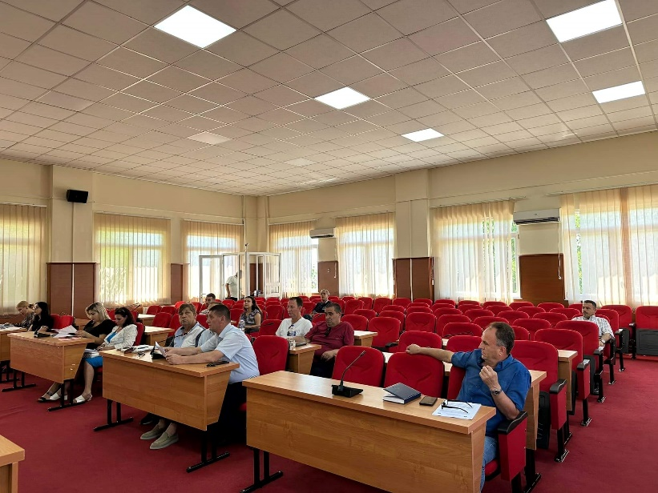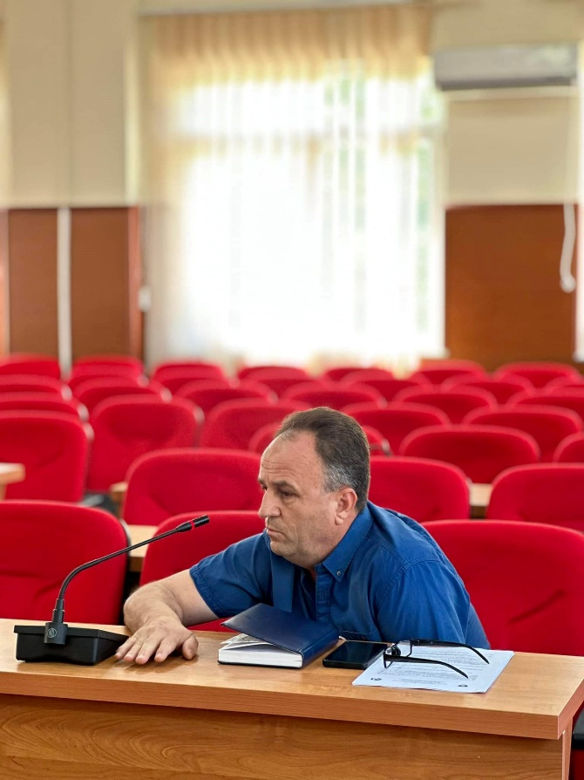

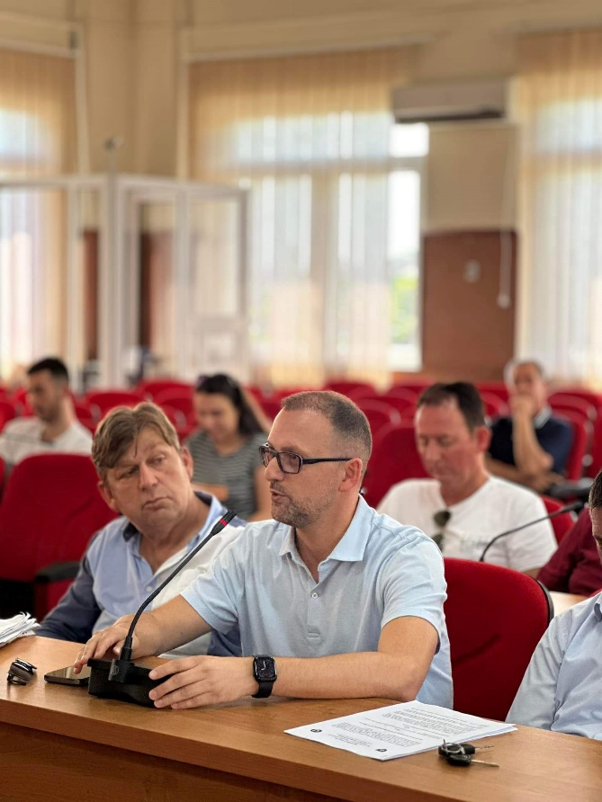

### **Listat e nënshkrimeve**

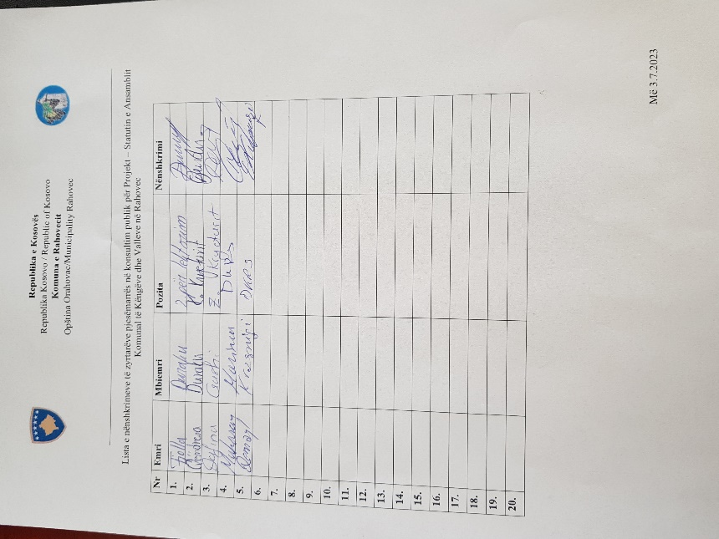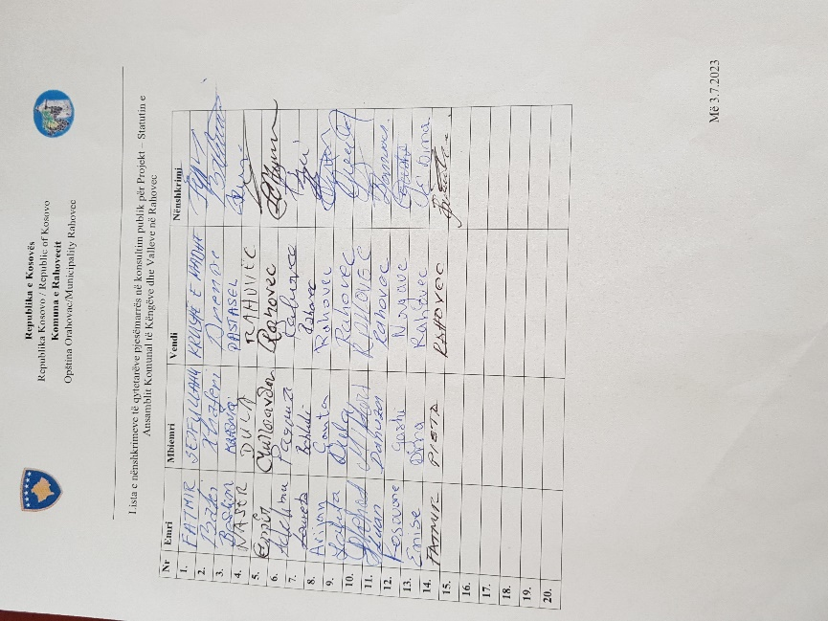

Dokumentin e përgatiti:

Qëndresa Duraku

________________

Zyra për Informim dhe Marrëdhënie me Publikun 7.7.2023, Rahovec